Актуальность проблемы
Цветы с давних пор украшают жизнь человека, пленяя его своей красотой и ароматом. Общение с цветами всегда облагораживает человека, учит его понимать и ценить прекрасное. Использование цветов в озеленении - это настоящее искусство.
Реализация проекта «Цветник», чтобы прилегающая территория детского сада стала красивой и цветущей и приносила радость всем воспитанникам и сотрудникам детского сада.
Цель проекта: создать проект озеленения клумбы, вырастить рассаду цветов для озеленения участка, произвести планировку посадки цветов.
Задачи проекта:
· собрать информацию о цветах;
· выполнить эскиз цветочной клумбы;
· составить перечень необходимого посадочного материала;
· воспитать в себе ответственное отношение к труду и экологическую культуру.
Этапы проекта:
Подготовительный этап:
1. Сбор информации о цветах (название, посадка, уход, цветение).
2. Изучение литературы по благоустройству территории, выращиванию и уходу за цветами. Определить, какие цветы высаживать на клумбе : это примула, ирис, нарцисс, лилейник, безвременник, львиный зев, лилии, бархатцы, флоксы.
3. Нарисовать план посадки цветочной клумбы.

Практический этап.
1) Приобретение посадочного материала
2) Посадка рассады.
3) Измерить территорию клумбы, вычертить план клумбы.
4) Разбить участок для клумбы.
5) Подготовить почву к высадке растений.
6) Высадить растения согласно плану.
7) Разработать рекомендации по уходу за растениями.
Для реализации проекта необходим материал:
- лопата - грабли - шпагат - лейка- удобрение – семена и рассада цветов -
Результатом нашего труда должна быть цветущая весной, летом и осенью клумба, созданная своими руками – это чувство ответственности и уважения к результатам как собственного так и чужого труда.
1. 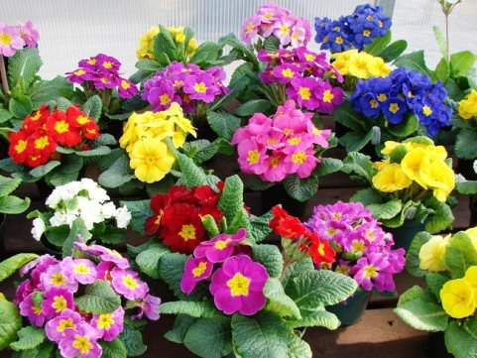 2. 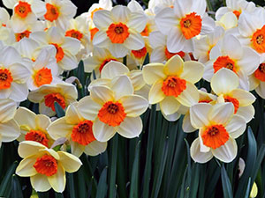
3. 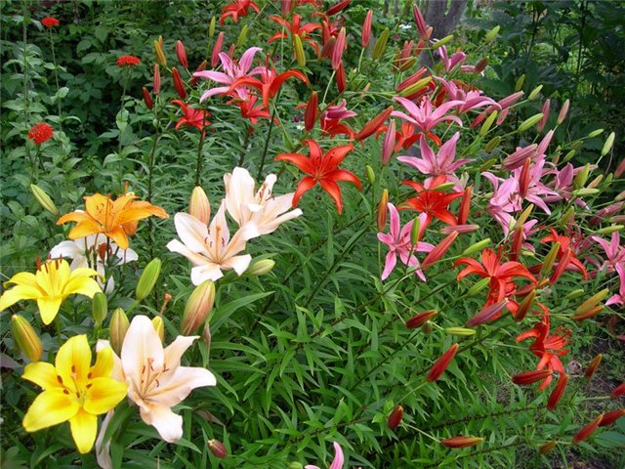 4. 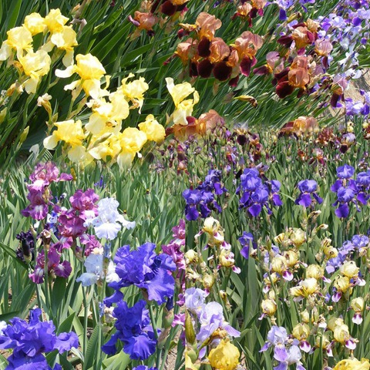
5. 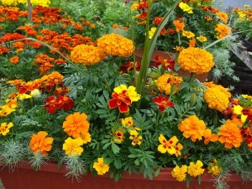 6. 
7. 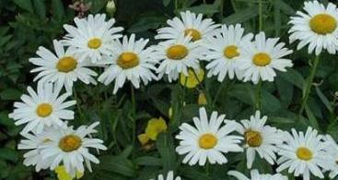 8. 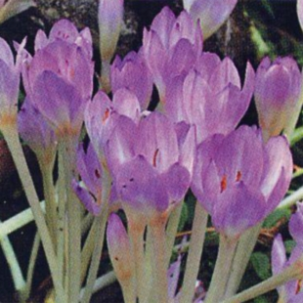
№ | Название | Посадка | Уход | Цветение
1 | Примула обыкновенная | семенами, черенкованием и делением куста на открытый и хорошо освещенный участок, вдали от тени деревьев, но и не под палящими лучами солнца | Прополка, водный режим без попадания воды на листья. Осенью необходимо подсыпать к кустикам землю, тогда они не будут вымерзать во время холодов и подсыхать в жару. | апреля и почти до августа
2 | Нарциссы | На хорошо освещенном, водопроницаемом участке, с удобренной почвой, осенью или с наступлением тёплых дней, подержав луковицы в холодильнике два месяца | 4 подкормки нужно совместить с поливом и последующим рыхлением почвы. | Апрель-май
3 | Ирисы | Высаживают ирисы летом после окончания их цветения, до тех пор, пока их цветочная почка не успела завязаться, а новые звенья у корневища уже успели вырасти. Отделите эти звенья от растения с помощью ножа, сам куст не выкапывайте. | удаление сорняков (рекомендуется руками), своевременное рыхление почвы, сезонная подкормка, полив, лечение болезней, борьба с вредителями. | вторая декада мая - начало июля.
4 | Лилия | При посадке и пересадке осенью и весной сохранение луковицы и корней в свежем состоянии, не подсушивать. | Обильный полив и подкормка под корень. | Июнь-июль
5 | Бархатцы | На рассаду в начале марта – апреле, можно семенами в апреле-мае на солнечный участок. | Рыхление почвы, обильный полив, срезание сухих соцветий. | в конце мая – начале июня
6 | Львиный зев | На рассаду в апреле-мае, высадка в грунт при формировании в кустики на солнечный участок с небольшим затенением. | Подкормка, постоянный полив и рыхление почвы. | Июнь- до заморозков
7 | Ромашка садовая | Делением куста и рассадой на хорошо освещаемых солнцем местах. Почва должна быть удобренной и не кислой | регулярная прополка, полив, рыхление почвы, прореживание | с начала летнего сезона и до поздней осени.
8 | Безвременник | На открытом солнце и полутени | Полив не требуется, удаление засохщих листьев | В начале осени
План посадок

